Pracovní list

Křížovka
Doplňte náležité tvary podstatného jména (s koncovkou i/y)
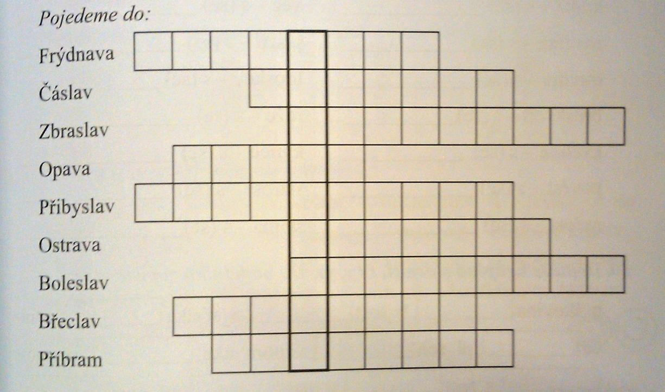

Pravopisné cvičení
Doplň i/í nebo y/ý na konci podstatných jmen podle vzorů rodu středního.
Auto jelo s tlumenými světl_. Na neb_ zářilo slunce. Praha je město s několika divadl_. Zdrav_ máme jen jedno. Dříve jsme v kopané vítězili i nad nejsilnějšími mužstv_. V Polab_ je velmi úrodná půda. Nad údol_m kroužil orel. Mezi oběma královstv_m_ byl uzavřen mír. Zpěvaví ptáci hnizdí také v různých křov_ch mezi pol_. Ve sklepě máme zásobu uhl_ a dřív_. Větřík si pohrával s rákos_m. Rád vzpomínám na dobu dětstv_.

